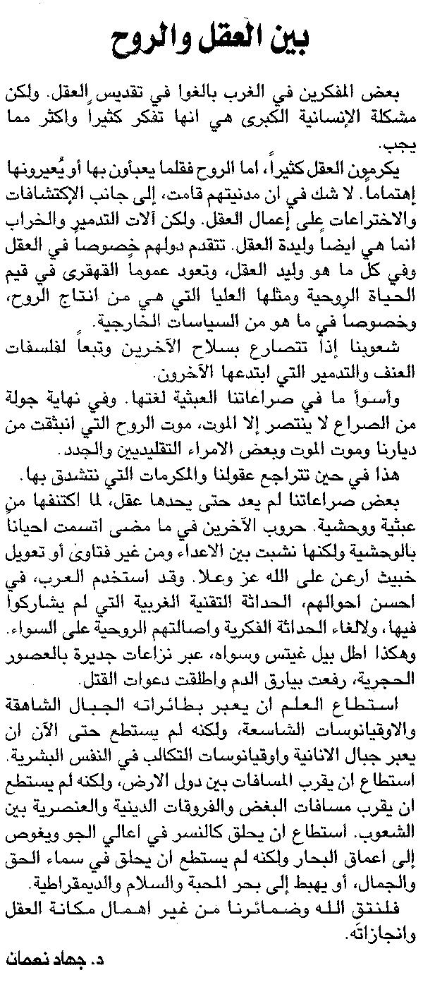

اللواء ـ السبت 24/5/2014

